Отчёт по лабораторной работе №7

Дисциплина: Архитектура компьютера

Ищенко Ирина Олеговна

Содержание

# 1 Цель работы

Освоение арифметических инструкций языка ассемблера NASM.

# 2 Выполнение лабораторной работы

Создадим каталог для программ лабораторной работы № 7, переходим в него и создаем файл lab7-1.asm (рис. 1).

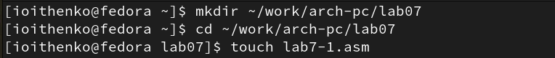

Рис. 1: Создание каталога и файла

Введем в файл lab7-1.asm текст программы из листинга 1, создадим исполняемый файл и запустим его (рис. 2). Листинг 1:

%include 'in_out.asm'  
SECTION .bss  
buf1: RESB 80  
SECTION .text  
GLOBAL _start  
_start:  
mov eax,'6'  
mov ebx,'4'  
add eax,ebx  
mov [buf1],eax  
mov eax,buf1  
call sprintLF  
call quit

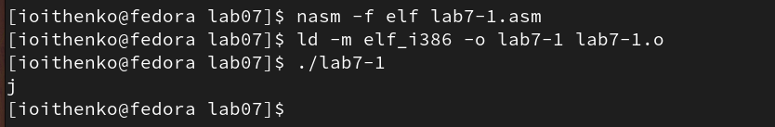

Рис. 2: Первый запуск программы вывода значения регистра eax

Далее изменим текст программы и вместо символов запишем в регистры числа. Создадим исполняемый файл и запустим его (рис. 3). Согласно таблице ASCII, коду 10 соответствует символ LF. При выходе на экран этот символ не отображается, так как является переносом на новую строку.

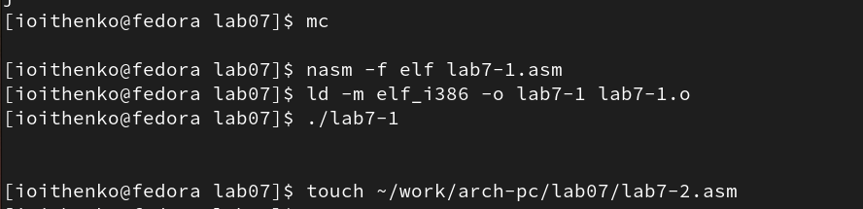

Рис. 3: Второй запуск программы

Создадим файл lab7-2.asm в каталоге ~/work/arch-pc/lab07 и введем в него текст программы из листинга 2. Создадим исполняемый файл и запустим его (рис. 4). Листинг 2:

%include 'in_out.asm'  
SECTION .text  
GLOBAL _start  
_start:  
mov eax,'6'  
mov ebx,'4'  
add eax,ebx  
call iprintLF  
call quit

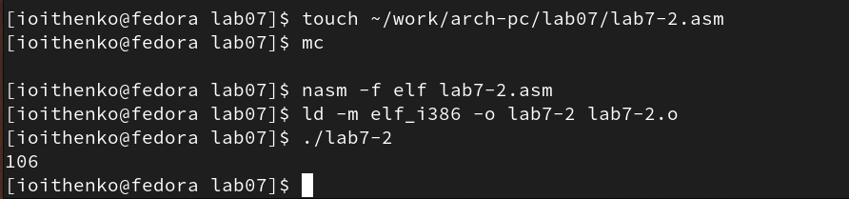

Рис. 4: Первый запуск второй программы

Изменим текст программы и вместо символов запишем в регистры числа. Создадим исполняемый файл и запустим его (рис. 5). В результате программа выведет 10.

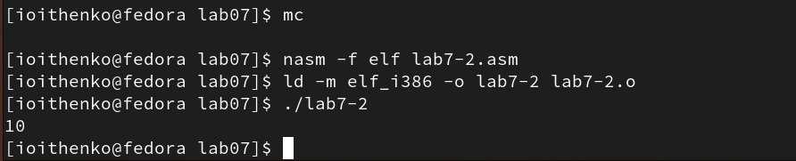

Рис. 5: Второй запуск второй программы

Заменим функцию iprintLF на iprint. Создадим исполняемый файл и запустим его (рис. 6). Функция iprintLF выводит значение с переносом на новую строку в отличие от iprint.

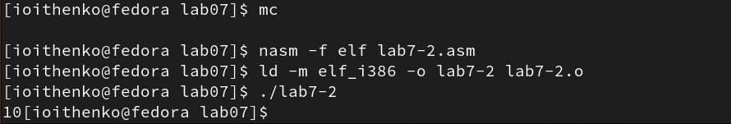

Рис. 6: Третий запуск второй программы

Создадим файл lab7-3.asm в каталоге ~/work/arch-pc/lab07 и введем текст программы из листинга 3. Создадим исполняемый файл и запустим его (рис. 7). Листинг 3:

;--------------------------------  
; Программа вычисления выражения  
;--------------------------------  
%include 'in_out.asm' ; подключение внешнего файла  
SECTION .data  
div: DB 'Результат: ',0  
rem: DB 'Остаток от деления: ',0  
SECTION .text  
GLOBAL _start  
_start:  
; ---- Вычисление выражения  
mov eax,5 ; EAX=5  
mov ebx,2 ; EBX=2  
mul ebx ; EAX=EAX*EBX  
add eax,3 ; EAX=EAX+3  
xor edx,edx ; обнуляем EDX для корректной работы div  
mov ebx,3 ; EBX=3  
div ebx ; EAX=EAX/3, EDX=остаток от деления  
mov edi,eax ; запись результата вычисления в 'edi'  
; ---- Вывод результата на экран  
mov eax,div ; вызов подпрограммы печати  
call sprint ; сообщения 'Результат: '  
mov eax,edi ; вызов подпрограммы печати значения  
call iprintLF ; из 'edi' в виде символов  
mov eax,rem ; вызов подпрограммы печати  
call sprint ; сообщения 'Остаток от деления: '  
mov eax,edx ; вызов подпрограммы печати значения  
call iprintLF ; из 'edx' (остаток) в виде символов  
call quit ; вызов подпрограммы завершения

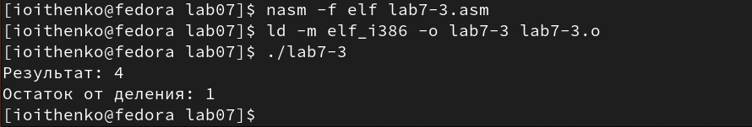

Рис. 7: Запуск программы вычисления выражения (5 * 2 + 3)/3

Изменим текст программы для вычисления выражения (4 * 6 + 2)/5, согласно листингу 4. Создадим исполняемый файл и проверим его работу (рис. 8). Листинг 4:

;--------------------------------  
; Программа вычисления выражения  
;--------------------------------  
%include 'in_out.asm' ; подключение внешнего файла  
SECTION .data  
div: DB 'Результат: ',0  
rem: DB 'Остаток от деления: ',0  
SECTION .text  
GLOBAL _start  
_start:  
; ---- Вычисление выражения  
mov eax,4 ; EAX=4  
mov ebx,6 ; EBX=6  
mul ebx ; EAX=EAX*EBX  
add eax,2 ; EAX=EAX+2  
xor edx,edx ; обнуляем EDX для корректной работы div  
mov ebx,5 ; EBX=5  
div ebx ; EAX=EAX/5, EDX=остаток от деления  
mov edi,eax ; запись результата вычисления в 'edi'  
; ---- Вывод результата на экран  
mov eax,div ; вызов подпрограммы печати  
call sprint ; сообщения 'Результат: '  
mov eax,edi ; вызов подпрограммы печати значения  
call iprintLF ; из 'edi' в виде символов  
mov eax,rem ; вызов подпрограммы печати  
call sprint ; сообщения 'Остаток от деления: '  
mov eax,edx ; вызов подпрограммы печати значения  
call iprintLF ; из 'edx' (остаток) в виде символов  
call quit ; вызов подпрограммы завершения

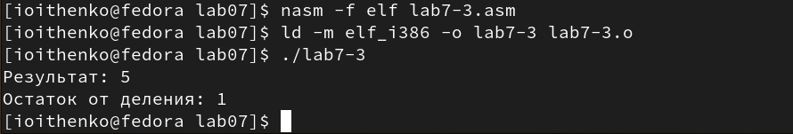

Рис. 8: Запуск программы вычисления выражения (4 * 6 + 2)/5

Создадим файл variant.asm в каталоге ~/work/arch-pc/lab07 и введем в файл variant.asm текст из листинга 5. Создадим исполняемый файл и запустим его (рис. 9). Листинг 5:

;--------------------------------  
; Программа вычисления варианта  
;--------------------------------  
%include 'in_out.asm'  
SECTION .data  
msg: DB 'Введите № студенческого билета: ',0  
rem: DB 'Ваш вариант: ',0  
SECTION .bss  
x: RESB 80  
SECTION .text  
GLOBAL _start  
_start:  
mov eax, msg  
call sprintLF  
mov ecx, x  
mov edx, 80  
call sread  
mov eax,x ; вызов подпрограммы преобразования  
call atoi ; ASCII кода в число, `eax=x`  
xor edx,edx  
mov ebx,20  
div ebx  
inc edx  
mov eax,rem  
call sprint  
mov eax,edx  
call iprintLF  
call quit

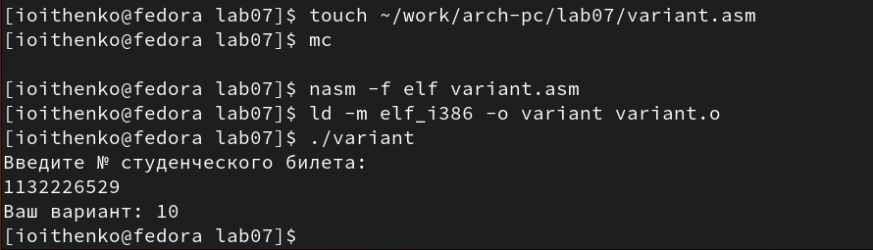

Рис. 9: Программа вычисления вычисления варианта задания по номеру студенческого билета

Ответы на вопросы: 1. За вывод сообщения “Ваш вариант:” отвечают строки кода:

mov eax,rem  
call sprint

1. Инструкция mov ecx, x используется, чтобы положить адрес вводимой строки x в регистр ecx. Инструкция mov edx, 80 - запись в регистр edx длины вводимой строки. call sread - вызов подпрограммы ввода сообщения с клавиатуры из внешнего файла.
2. call atoi используется для вызова подпрограммы, которая преобразует ASCII-код символа в целое число и записывает результат в регистр eax.
3. За вычисления варианта отвечают строки:

xor edx,edx ; обнуление edx для корректной работы div  
mov ebx,20 ; ebx = 20  
div ebx ; eax = eax/20, edx - остаток от деления  
inc edx ; edx = edx + 1

1. При выполнении инструкции div ebx остаток от деления записывается в регистр edx.
2. Инструкция inc edx увеличивает значение регистра edx на 1.
3. За вывод на экран результатов вычислений отвечают строки:

mov eax,edx  
call iprintLF

# 3 Выполнение заданий для самостоятельной работы

В соответствие с предыдущим заданием, мой номер варианта - 10ый. Напишем программу вычисления выражения f(x)=5*(х+18)-28, код программы приведен в листинге 6. Создадим исполняемый файл и проверим его работу для значений x1 и x2 (рис. 10). Листинг 6:

;------------------------------—  
; Программа вычисления выражения  
;------------------------------—  
%include 'in_out.asm' ; подключение внешнего файла  
SECTION .data  
msg: DB 'Введите значение х: ',0  
rem: DB 'Результат: ',0  
div: DB 'f(x)=5*(x+18)-28',0  
SECTION .bss  
x: RESB 80 ; задание переменной  
SECTION .text  
GLOBAL _start  
_start:  
; —— Вычисление выражения  
mov eax,div ; вызов подпрограммы печати  
call sprint  
mov eax, msg  
call sprint  
mov ecx,x  
mov edx, 80  
call sread  
mov eax, x  
call atoi  
add eax, 18 ; eax = x + 18  
mov ebx,5   
mul ebx ; eax = 5*(x + 18)  
add eax,-28 ; eax = 5*(x + 18) - 28  
mov edi,eax ; запись результата вычисления в 'edi'  
; —— Вывод результата на экран  
mov eax,rem ; вызов подпрограммы печати  
call sprint.  
mov eax,edi ; вызов подпрограммы печати значения  
call iprintLF ; из 'edi' в виде символов  
call quit ; вызов подпрограммы завершения

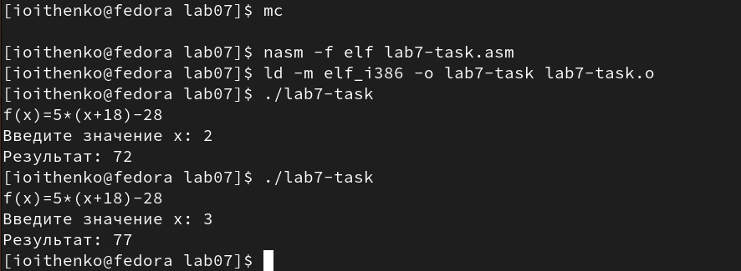

Рис. 10: Программа вычисления выражения f(x)=5*(х+18)-28

# 4 Выводы

В ходе выполнения лабораторной работы я освоила арифметические инструкции языка ассемблера NASM.